Hospodářský přehled Norska a Slovenska – zprávy z OECD

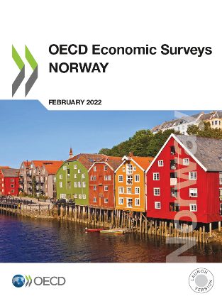
Norsko dosud vykazovalo dobré výsledky v mnoha ekonomických a sociálních ukazatelích. Jejich udržení však představuje výzvu v situaci, kdy dochází k hospodářskému přizpůsobení po pandemii, pokračuje stárnutí populace a je naléhavě nutné řešit změnu klimatu. Vyšší růst produktivity je nezbytný pro zachování konkurenceschopnosti podniků. Norská dotační politika a celní ochrana zemědělského sektoru je stále rozsáhlá a potřebuje zásadní reformu, aby se zlepšila efektivnost a udržitelnost zemědělské produkce. Podpory zemědělských výrobců jsou zde třetí nejvyšší v OECD a pohybují se na 56 % příjmů ze zemědělské činnosti. Úroveň podpory tak převyšuje hrubou hodnotu norské zemědělské produkce (oceněné v cenách na světových trzích). K určitému pokroku sice dochází (vývozní subvence byly v souladu s nařízením WTO ukončeny), ale prostor pro další reformy zůstává značný. Závazek nové koaliční vlády řešit rozdíly v příjmech mezi zemědělským sektorem a zbytkem ekonomiky by měl být využit jako příležitost k urychlení uvedených reforem. Zemědělci zůstávají i nadále osvobozeni od daní z emisí skleníkových plynů a evropského systému pro obchodování s emisemi.
https://www.oecd-ilibrary.org/economics/oecd-economic-surveys-norway_19990383

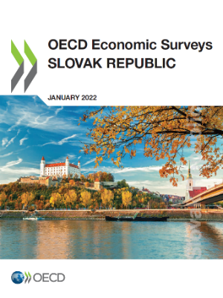
Hospodářský přehled Slovenské republiky upozorňuje, že ve střednědobém horizontu bude rychlé stárnutí populace zhoršovat fiskální problémy a zatěžovat dlouhodobý růst. Pro přípravu na stárnutí společnosti je třeba provést reformy v oblasti důchodů, zdravotní péče a trhu práce, aby se prodloužila produktivní fáze života, zlepšil zdravotní stav stárnoucí populace a zvýšila efektivita veřejných výdajů. Vypracování národní strategie pro snížení úmrtnosti zahrnuje národní plán boje proti rakovině, zvažováno je vypracování národní preventivní zdravotní strategie podchycující i další nemoci, jimž lze předcházet, s cílem vybudovat udržitelný systém prevence a programy včasné intervence. Přijímána jsou také cílenější opatření ke zlepšení účinnosti těchto reforem. Doporučena je podpora zdravých stravovacích návyků zejm. u dětí z nízkopříjmových domácností (tj. rodin s výrazně nižší spotřebou ovoce a zeleniny). Výživa má zásadní význam pro vývoj dětí a dospívajících a prevenci mnoha závažných zdravotních problémů, jako je například obezita. Důležité je aktivní zapojení zdravotníků, kteří jsou v pravidelném kontaktu s nízkopříjmovými rodinami. Doporučena je podpora zdravotní výchovy a propagace ve školách spolu se zvyšováním obsahu ovoce a zeleniny v jídle podávaném ve školách. Ke zlepšení stravovacích návyků může přispět i cílený program poukázek, který je považován za vhodnější než nepodmíněné peněžní dávky (poukázky pro nízkopříjmové rodiny s malými dětmi, které lze utratit pouze za konkrétní zdravé potraviny, např. ovoce, zeleninu a mléko). Zvýšení relativně nízké spotřební daně z piva, vína a dalších alkoholických nápojů by mohlo pomoci snížit nadměrnou spotřebu alkoholu, počet případů rakoviny a dalších problémů (úmrtí pří dopravních nehodách apod.), a tedy celkovou úmrtnost. Podobně zvýšení cen sladkých a vysoce kalorických potravin prostřednictvím vhodných daňových odvodů by mohlo podpořit zdravější stravování, protože spotřeba těchto výrobků má vysokou cenovou elasticitu.
https://www.oecd-ilibrary.org/economics/oecd-economic-surveys-slovak-republic-2022_78ef10f8-en

Mgr. Radek Stránský
Odbor zahraničně obchodní spolupráce, MZe
+420 221 812 310

